**Atividade 10**

**Equipamentos de Proteção Individual (EPI) e Coletiva (EPC)**

***Rafael Cleydson da Silva Ramos***

***19/0019085***

***Turma 01A***

**Questão 1: Hoje você é engenheiro de segurança em uma fábrica de metais.**

**Com base na aula de hoje você aprendeu que a indicação de um EPI não é difícil, mas requer certo cuidado, nos seguintes aspectos:**

* **Identificação do risco existente;**
* **Avaliação do risco existente;**
* **Indicação do EPI apropriado.**

**Hoje você irá solicitar à sua empresa a compra de EPIs para os trabalhadores dos setores de sua responsabilidade (setores indicados na tabela abaixo). Indique os EPIs necessários para cada setor e justifique sua utilização.**

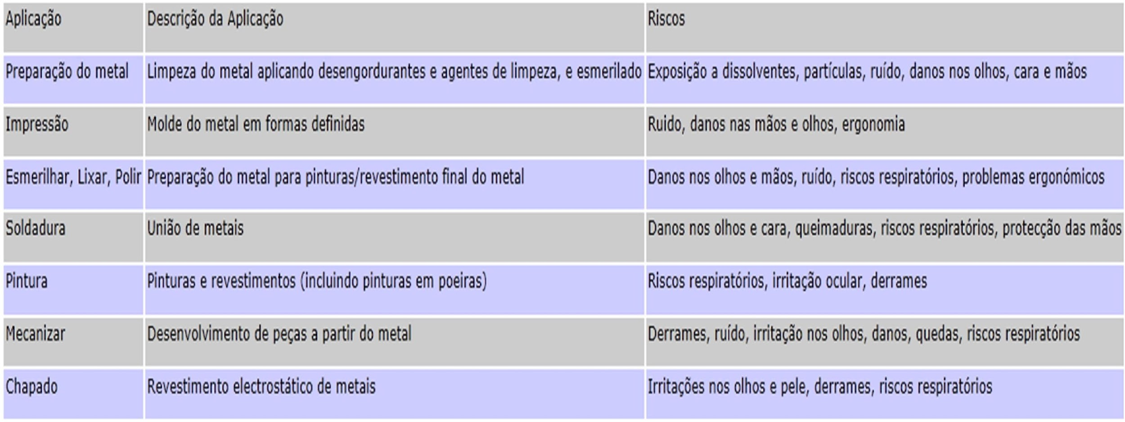

|  |  |
| --- | --- |
| **SETOR** | **EPI’s NECESSÁRIOS** |
| Preparação do metal | óculos para proteção dos olhos contra impactos de partículas volantes;  luvas para proteção das mãos contra agentes químicos; |
| Impressão | protetor auditivo circum-auricular ;  óculos para proteção dos olhos contra luminosidade intensa;  luvas para proteção das mãos contra agentes cortantes e perfurantes; |
| Esmerilhar, Lixar, Polir | luvas para proteção das mãos contra agentes abrasivos e escoriantes;  protetor auditivo circum-auricular ;  óculos para proteção dos olhos contra luminosidade intensa;  peça semifacial filtrante (PFF2); |
| Soldadura | luvas para proteção das mãos contra agentes térmicos;  macacão para proteção do tronco e membros superiores e inferiores contra agentes térmicos;  máscara de solda;  peça semifacial filtrante (PFF2); |
| Pintura | óculos para proteção dos olhos contra impactos de partículas volantes;  peça semifacial filtrante (PFF2);  luvas para proteção das mãos contra agentes químicos; |
| Mecanizar | protetor auditivo circum-auricular ;  peça semifacial filtrante (PFF1);  óculos para proteção dos olhos contra impactos de partículas volantes;  calçado para proteção contra impactos de quedas de objetos sobre os artelhos; |
| Chapado | óculos para proteção dos olhos contra impactos de partículas volantes;  macacão para proteção do tronco e membros superiores e inferiores contra agentes químicos;  peça semifacial filtrante (PFF2); |

Justificativa para os setores:

* Preparação do metal:
  + É um setor que vai possuir um grande contato com agentes químicos que são necessários para a limpeza do metal, por isso a escolha dos EPI’s representados na tabela .
* Impressão:
  + Como este setor vai trabalhar com moldes dos metais, vai haver a presença de muito ruído e também pode haver riscos para os olhos e mãos decorridos do trabalho mecânico.
* Esmerilhar, Lixar, Polir:
  + É um trabalho em grande parte mecânico onde o trabalhador vai ter a necessidade de utilizar alguns EPI’s a fim de preservar sua saúde, principalmente das mãos e da face, os ruídos gerados pelo metal também faz com que estes profissionais necessitem de um protetor auricular.
* Soldadura:
  + Importante área quando se faz uso de metais, foram escolhidos os EPI’s de acordo com a necessidade de não haver dano nem aos olhos nem a cara, evitar dano de queimaduras e respiratórios e um protetor para as mãos.
* Pintura:
  + Alto risco químico, por isso a necessidade de usar máscara e óculos protetores, para evitar ao máximo qualquer contato interno com os agentes químicos utilizado na pintura.
* Mecanizar:
  + Como o nome do setor já diz, é um processo mais mecânico que envolvem riscos como quedas, ruídos, irritação nos olhos, entre outros, por isso usar a necessidade de cuidar de cada um desses casos de risco.
* Chapado:
  + Semelhante a solda, essa atividade pode causar irritações nos olhos e pele, e também possui riscos respiratórios, por isso a necessidade do cuidado de cada um dos riscos referentes a atividade.

**Questão 2: Esta questão deve ter como base o artigo disponibilizado no moodle:**

**Santana, N. B., Santos, C. X., Rodrigues, L. B., Levantamento dos riscos ocupacionais presentes em uma indústria de sorvetes, XI SIMPEP - Bauru, SP, Brasil, 08 a 10 de novembro de 2004.**

**Você acaba de ser contratado como engenheiro de segurança de uma fábrica de sorvetes. Recebe em mãos um relatório dos riscos ocupacionais existentes na fábrica (o artigo acima). Sua missão é recomendar os EPCs necessários para a fábrica uma vez que a mesma tem poucos dias de funcionamento e precisa se adequar às leis trabalhistas.**

**Indique os EPCs necessários, principalmente tentando substituir alguns EPIs, e justifique sua utilização.**

Os EPC’s listados a seguir vão visar o cuidado à saúde e a segurança dos trabalhadores desta fábrica.

* Piso antiderrapante.
  + EPC necessário para garantir o uso menos perigoso do chão em período de limpeza(quando o solo é escorregadio), evitando a utilização de botas antiderrapantes como EPI.
* Instalação de um banheiro para diferenciar sanitário masculino de feminino(sugestão).
  + Por conter apenas 1 banheiro para uso tanto masculino como feminino, aumentam-se os riscos de uma contaminação biológica.
* Exaustor.
  + Esse é um equipamento muito interessante para o funcionário que trabalha com os ingredientes, além de evitar a contaminação do espaço com os pós provenientes da atividade.
* Placas Sinalizadoras.
  + Estas vão ser usadas como instrumento educativo e de alerta para os riscos de determinado espaço e o uso obrigatório de alguns EPI’s para tal espaço.
* Enclausuramento (Caso necessário).
  + Para as batedeiras e os equipamentos utilizados na fabricação do sorvete, caso estejam causando danos consideráveis à saúde auricular dos funcionários, devem ser isoladas acusticamente, podendo substituir os EPI’s auditivos.

As medidas citadas acima ajudariam na manutenção e preservação da saúde dos funcionários do estabelecimento, sendo o piso antiderrapante e as placas sinalizadoras, os Equipamentos mais importantes.

**Referências Bibliográficas**

*NR 6 - EQUIPAMENTO DE PROTEÇÃO INDIVIDUAL - EPI.* [*S. l.*], [2001?]. Disponível em: https://enit.trabalho.gov.br/portal/images/Arquivos_SST/SST_NR/NR-06.pdf. Acesso em: 13 nov. 2020.

*NR-12 - SEGURANÇA NO TRABALHO EM MÁQUINAS E EQUIPAMENTOS.* [*S. l.*], [1978?]. Disponível em: https://enit.trabalho.gov.br/portal/images/Arquivos_SST/SST_NR/NR-12.pdf. Acesso em: 13 nov. 2020.

SANTANA, N. B.; SANTOS, C. X.; RODRIGUES, L. B. *Levantamento dos riscos ocupacionais presentes em uma indústria de sorvetes.* [*S. l.*], 2004. Disponível em: https://simpep.feb.unesp.br/anais/anais_11/copiar.php?arquivo=529-SantanaNB_Levantamento.pdf. Acesso em: 13 nov. 2020.